T.C.
GÖLKÖY KAYMAKAMLIĞI
Güzelyurt Şehit Halis Doğan İlkokulu-Güzelyurt Ortaokulu Müdürlüğü

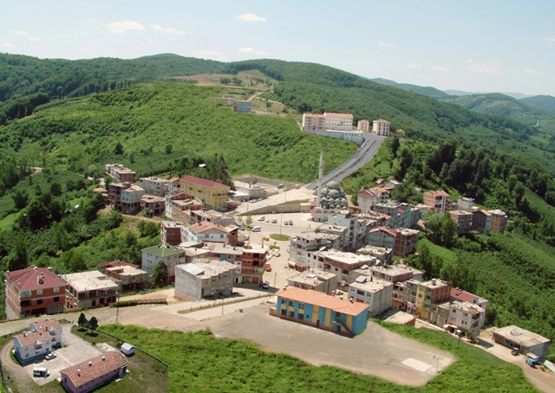

TARİHÇE
(2024-2025)

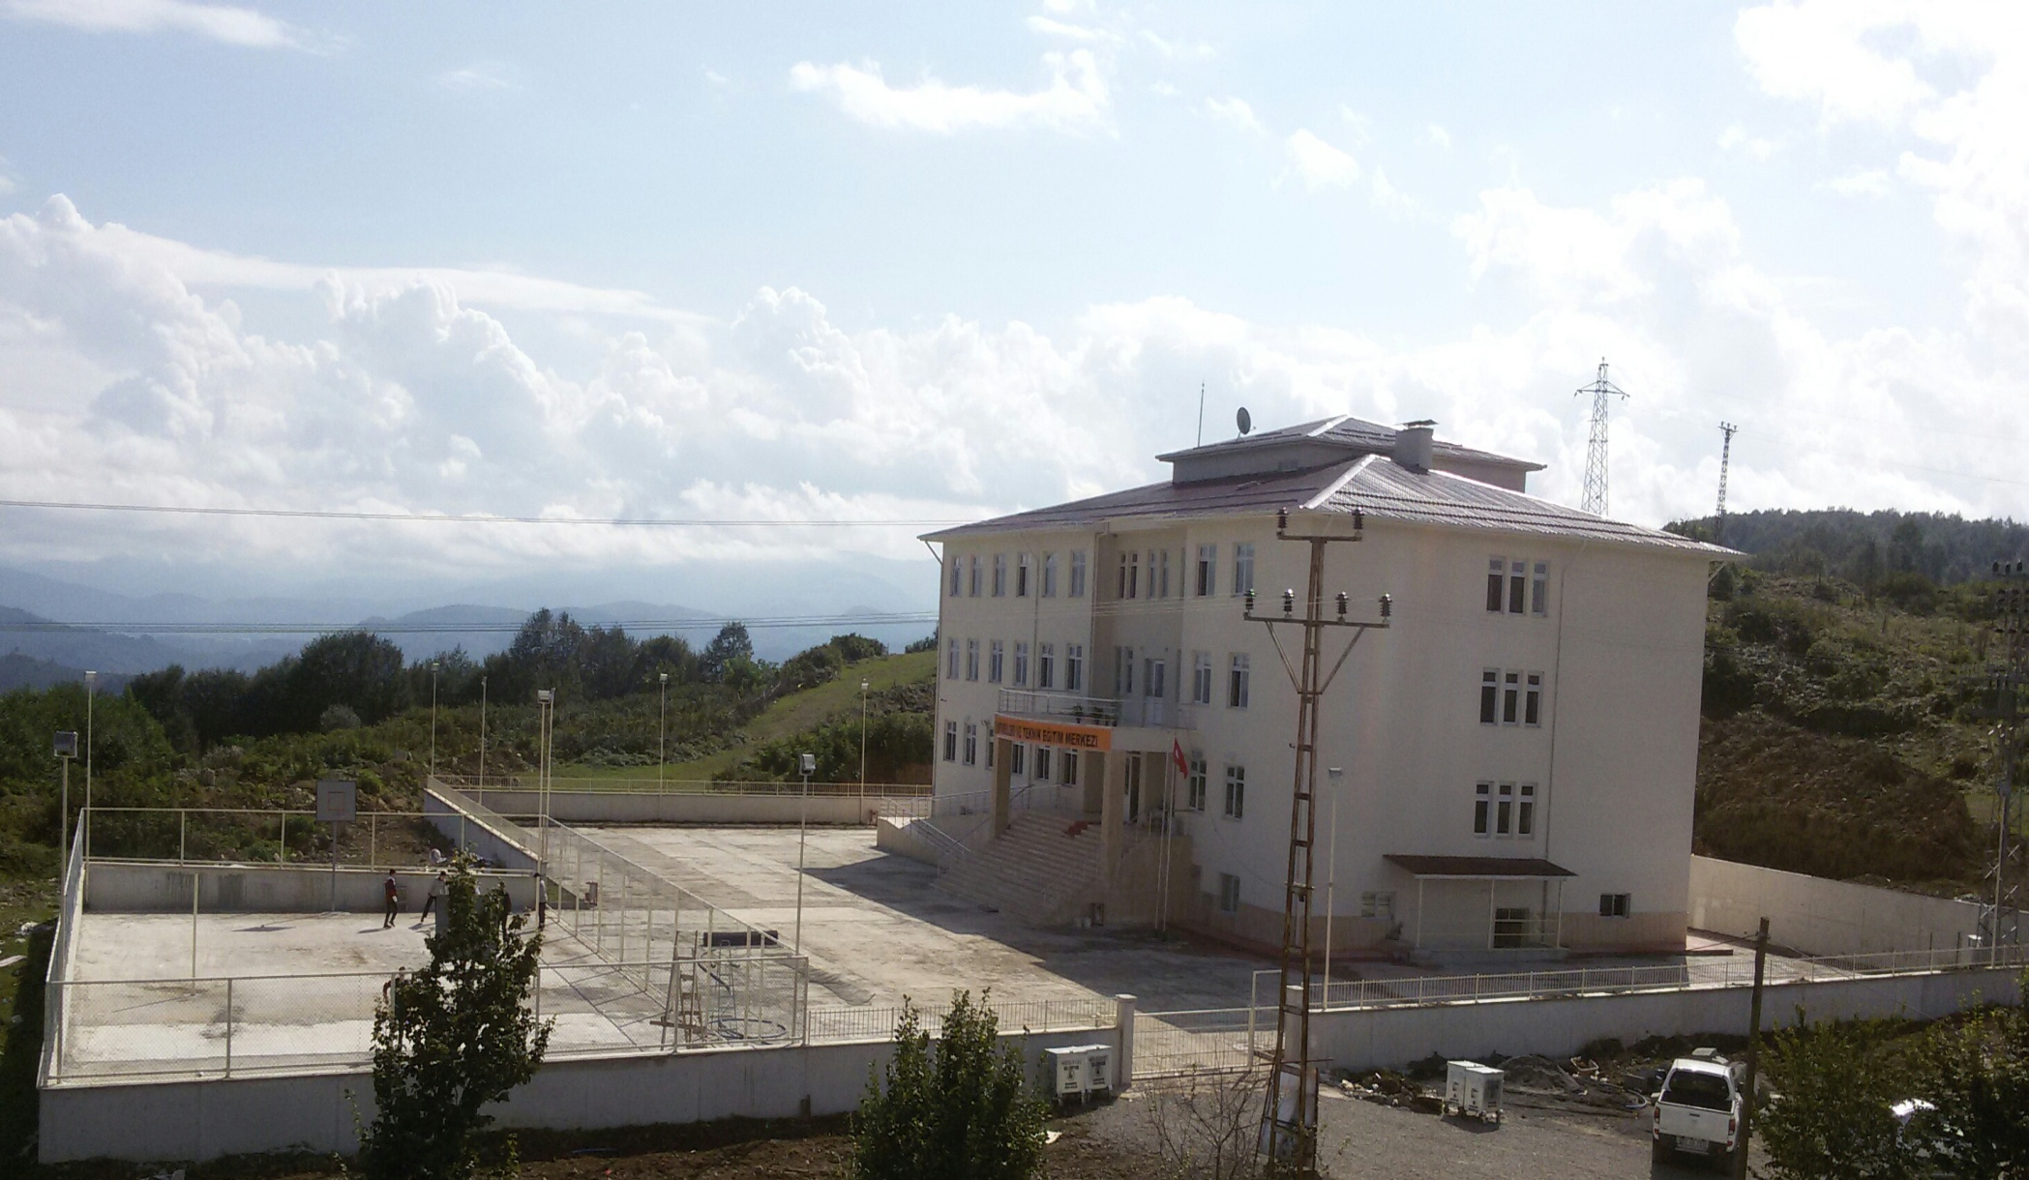

OKULUMUZUN TARİHÇESİ

GÜZELYURT ŞEHİT HALİS DOĞAN İLKOKULU/GÜZELYURT ORTAOKULU TARİHÇESİ

Okulumuz ilk olarak Kızıltoprak Ortaokulu adında1976-1977 eğitim öğretim yılında hizmete başladı. Güzelyurt Beldesinin eski adı Hapan idi . Kızıltoprak Ortaokulu Hapanda ilk olarak bir binanın bodrum ve 1.katında zor şartlar altında eğitim öğretime başladı. Okul daha sonra 1984 yılında yine bir binanın 1.katında eğitim öğretime devam etti.
Okulun ilk kurucu müdürü Mustafa BADEM , Belediye binasının yanında bulunan alana çam ağaçlarını öğrencilerle birlikte dikti. Öğrenciler büyüdükçe çam ağaçları da büyüdü ve şu an belde merkezinde oturma yeri olarak kullanılan alana güzellik kattı.
Kızıltoprak Ortaokulu 1988 -1989 eğitim öğretim yılında şu anki binasına taşındı.Bina 400m2 alana kuruludur .Okulun çevresi 5000m2 dir.
Bu dönemde okul 8 yıllık olarak eğitim öğretime geçti. Bu dönemde 1.kademeye Hapan merkezden öğrenciler, 2.kademeye ise Erentepe, Özyurt, Gündoğan, Kuzköy ve çevrelerinden öğrenciler geldi. Okulun mevcudu o dönemde 700 civarında idi.
Hapan isminin Güzelyurt olarak değiştirilmesinden sonra Kızıltoprak Ortaokulunun adı da 1990-1991 Eğitim Öğretim yılından itibaren Güzelyurt İlköğretim Okulu olarak değiştirildi.

Erentepe İlköğretim Okuluna 2. kademenin açılmasıyla birlikte Erentepe’den gelen öğrencilerin çoğunun Erentepe İlköğretime gitmesiyle birlikte okulun mevcudu 550 civarına düştü.

Taşımalı İlköğretim uygulamasıyla birlikte Güzelyurt İlköğretim Okulu Taşıma Merkezi Okul oldu. Bu dönemde Özyurt İlköğretim Okulu, Gündoğan İlköğretim Okulu, Kuzköy ve Kazancılı İlköğretim Okulu öğrencilerinin 6,7,8. sınıfları Güzelyurt İlköğretime taşındı.

2012-2013 Eğitim Öğretim yılında 4+4+4 sistemi nedeniyle okulumuzun İlkokulunun ismi 01/07/1993 yılında Elazığ’ın Palu İlçesinde şehit olan Özyurt Mahallemiz nüfusuna kayıtlı Halis DOĞAN’ın adı verilerek Güzelyurt Şehit Halis Doğan İlkokulu olarak değiştirilmiştir.

 | Adı : Halis  Soyadı : Doğan  Şehadet Yeri : Elazığ Palu  Şehadet Tarihi : 01.07.1993  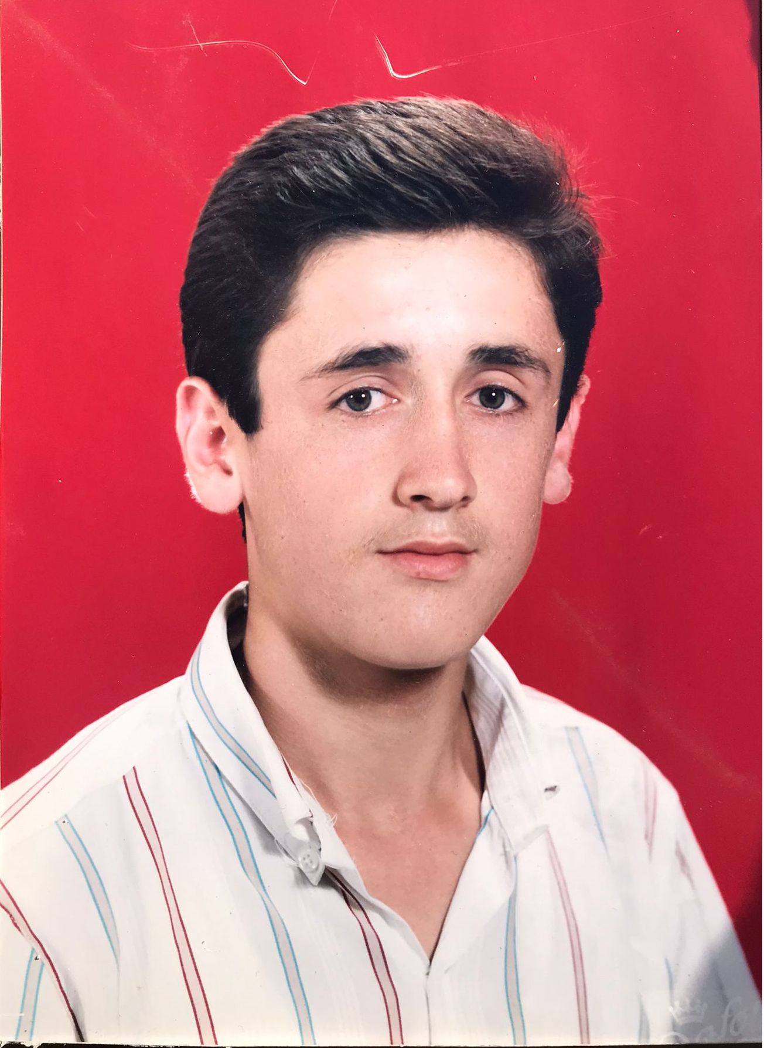

Ortaokulun ismi ise beldemizin ismi olan Güzelyurt’tan alınarak “Güzelyurt Ortaokulu” oldu. 2012-2013 Eğitim Öğretim yılında bu iki okul aynı binada katlar ayrılmış vaziyette eğitim öğretime devam etmektedir.
Okulumuz Gölköy İlçesi Güzelyurt Mahallesinde olup, İlçe Merkezine 21 Km uzaklıktadır. Okulun etrafı beton duvarla çevrili olup, Öğrencilerin kullanacağı ve oyun oynayacağı sahamız yeterlidir. Okul bahçesinde, bayrak direği mevcuttur. Okul çevresi 5000m2,bina 500m2 kullanıma sahiptir.
Okulumuz; 2017 yılında yapılan deprem dayanıklılık testi sonucunda depreme dayanıklı olmadığı anlaşılmış olup 01.03.2020 tarihinde yıkım kararı alınmıştır. Bu karar sonucunda okulumuz 10/03/2020 tarihinde Güzelyurt Anadolu Lisesine taşınmıştır. Bu tarihten itibaren Güzelyurt AL binasında eğitim-öğretime devam etmektedir.

06/01/2025
Merve TAŞ Recai YILMAZ Cevdet TOK
Müdür Yardımcısı Müdür Yardımcısı Okul Müdürü

